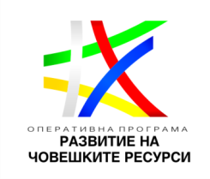
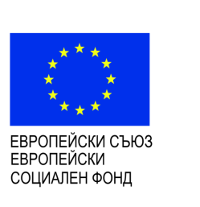

Процедурата се осъществява с финансовата подкрепа на
Европейския социален фонд

BG05M9OP001-2.005-0116-C01 “ Иновативни интегрирани услуги за подкрепена заетост за лица с увреждания”

СЪРБИЯ: Работно ангажиране на хора с увреждания в развитието - Проектиране на програми за млади възрастни с увреждания в развитието

Creative Educational Center for People with Developmental Disabilities SERBIA
Social Services/Support Provider
Ms Margareta Kecman, President of the Board
Kraljevica Marka 4, Belgrade, Serbia
www.kec.org.rs
Създадена през 2002 г., работният ангажимент на хората с увреждания в развитието (KEC) е посветен на създаването на програма за млади възрастни с увреждания в развитието, за да продължат да бъдат предизвикани и ангажирани в зряла възраст чрез създаване на партньорства с общността, за да им се помогне да осъзнаят собствените си сили, таланти и възможности.
Програмата KEC включва 4 аспекта: дневен център, работен стаж, социални предприятия и застъпничество и обучение. 1. Дневният център предоставя дейности, насочени към насърчаване на независимостта на индивида и насърчаване на интеграцията. 2. Работният стаж в KEC има за цел да разработи и приложи различни работни модели за хора с увреждания в развитието. 3. KEC осигурява заетост на хората с увреждания чрез социални предприятия. Тези предприятия включват производство на храна за домашни любимци, засаждане на фиданки и производство на плодове. 4. KEC също така предоставя застъпничество и насочени обучения за положително въздействие върху законите и разпоредбите относно лица с увреждания. В допълнение, KEC осигурява обучение на специалисти, които искат да осигурят програми за заетост за лица с увреждания в развитието.
Програмата KEC позволява на лица с увреждания в развитието да намерят работа на открития пазар на труда, водеща до по-интегриран, активен и независим живот.
Моделът, предоставен от KEC, също позволява директен контакт между бенефициенти и граждани и обратно, което намалява бариерите и стереотипите, за да създаде по-интегрирано общество. Освен това справедливото ниво на заплатите на бенефициентите увеличава тяхното ниво на финансова независимост.
Работният ангажимент на KEC програмата започва през 2004 г. със само една компания, обаче днес програмата включва над 30 компании и 160 бенефициенти.
В момента има и 45 лица в програмата, които са получили статус на пълна заетост, много от които започват в рамките на работния ангажимент на програмата. KEC беше признат като финалист за трето място за наградата на Фондация Erste за социални иновации, акредитирана от сръбското правителство.

Проектът се осъществява с финансовата подкрепа на Оперативна програма „Развитие на човешките ресурси”, съфинансирана от Европейския социален фонд на Европейския съюз

